Лабораторная работа № 10
  - Работа с файлами в ОС Linux
Пириев Керем
Содержание

1. Цель работы
Приобретение навыков написания программ для работы с файлами.

2. Задание
- Создание файлов в программах.
- Изменение прав на файлы для разных групп пользователей.
- Выполнение самостоятельных заданий по материалам лабораторной работы.

3. Теоретическое введение
ОС GNU/Linux является многопользовательской операционной системой. Для обеспечения защиты данных одного пользователя от действий других пользователей существуют специальные механизмы разграничения доступа к файлам. Кроме ограничения доступа, данный механизм позволяет разрешить другим пользователям доступ к данным для совместной работы.

4. Выполнение лабораторной работы
Создаю каталог для программ лабораторной работы № 10 и необходимые файлы (рис. Рисунок 1).
Рисунок 1: Создание рабочего каталога
Ввожу в созданный файл программу из первого листинга (рис. Рисунок 2).
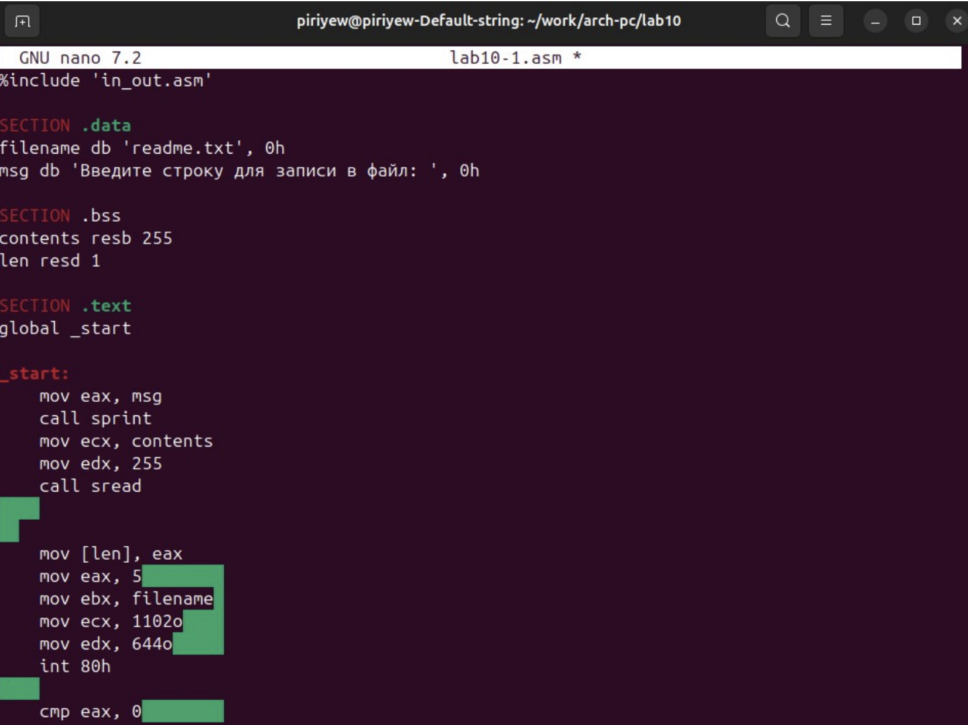
Рисунок 2: Программа первого листинга
Запускаю программу, она просит на ввод строку, после чего создает текстовый файл с введенной пользователем строкой (рис. Рисунок 3).
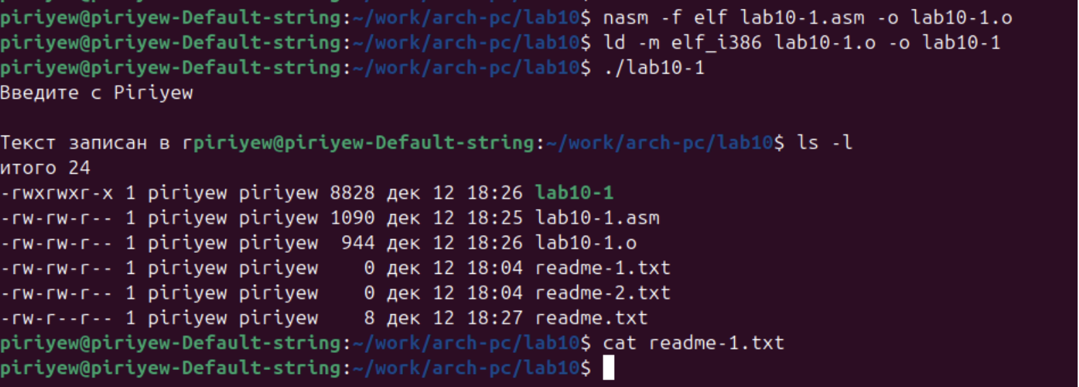
Рисунок 3: Запуск программы первого листинга
Меняю права владельца, запретив исполнять файл, после чего система отказывает в исполнении файла (рис. Рисунок 4).
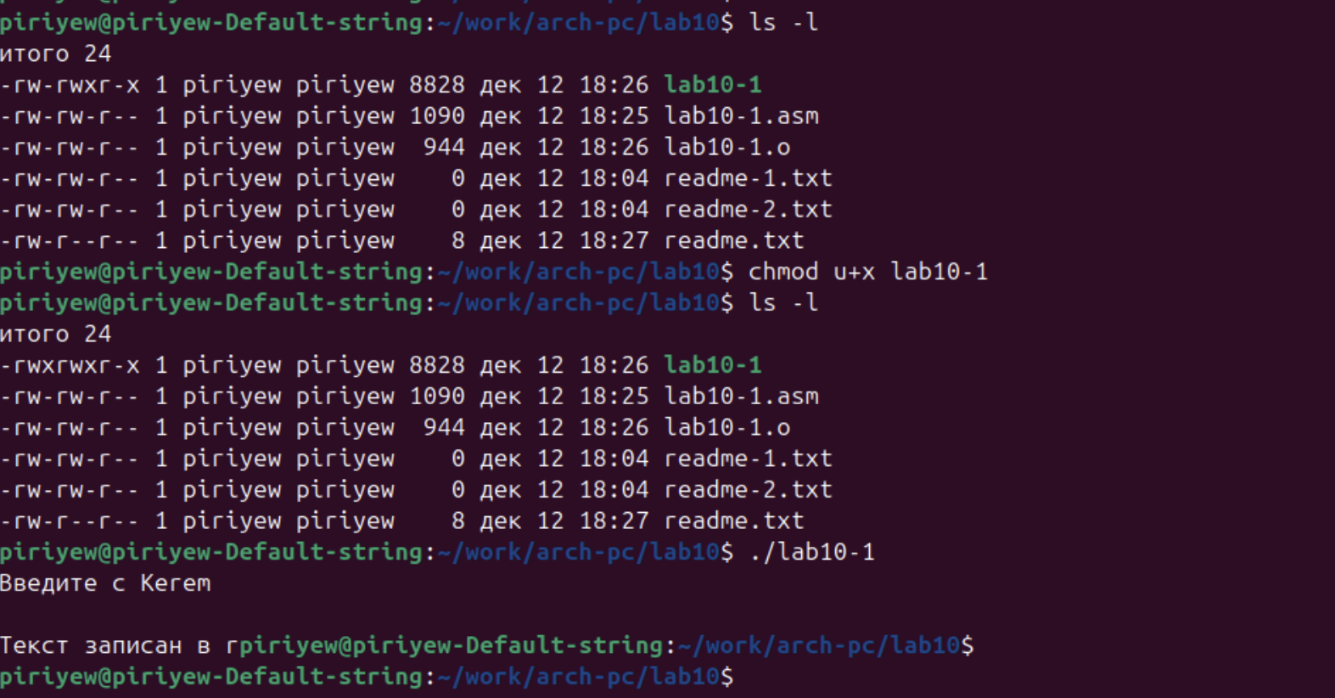
Рисунок 4: Демонстрация команды chmod
Добавляю к исходному файлу программы права владельцу на исполнение. Исполняемый текстовый файл интерпретирует каждую строку как команду, из-за чего выдает ошибки (рис. Рисунок 5).
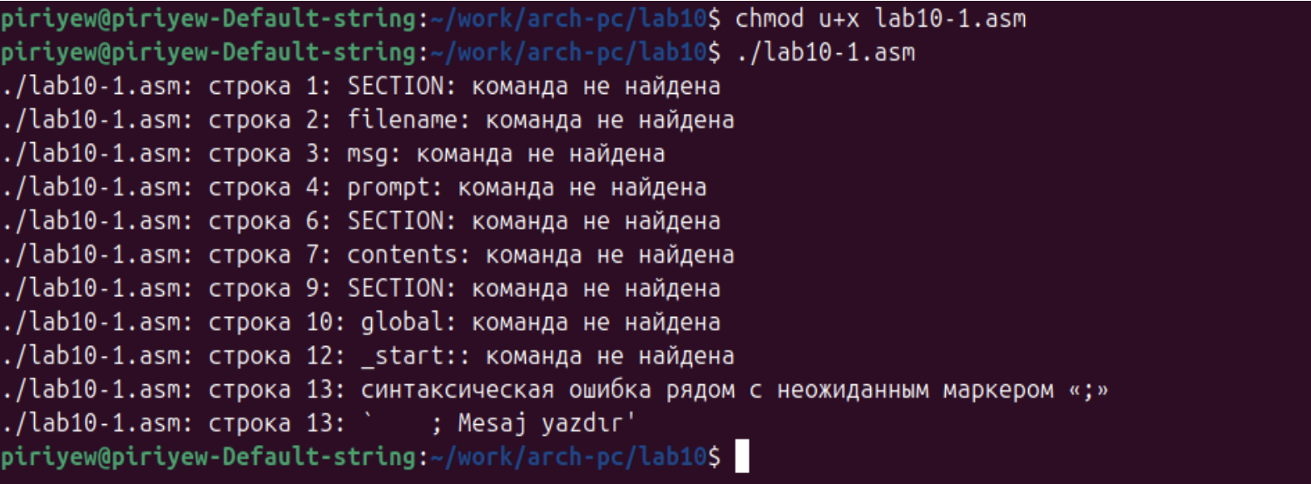
Рисунок 5: Запуск текстового файла
Согласно своему варианту, устанавливаю соответствующие права на текстовые файлы, созданные в начале лабораторной работы, используя символьную и числовую записи (рис. Рисунок 6): 1. В символьном виде для 1-го readme файла: -x -w--w-. 2. В двоичной системе для 2-го readme файла: 001 011 101.
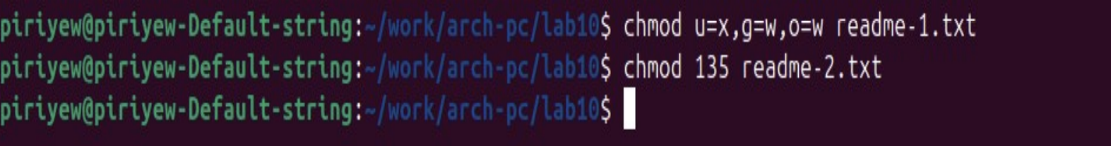
Рисунок 6: Символьная и числовая записи

4.1 4.1 Задание для самостоятельной работы
Пишу программу, транслирую и компилирую. Программа выводит приглашение, просит ввод с клавиатуры и создает текстовый файл с указанной в программе строкой и вводом пользователя. Проверяю корректность работы (рис. Рисунок 7).
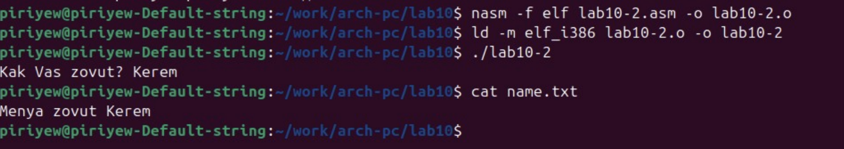
Рисунок 7: Демонстрация работы программы
Код программы (lab10-2.asm): ```assembly %include ‘in_out.asm’
SECTION .data filename db ‘name.txt’, 0 prompt db ‘Как Вас зовут?’, 0 intro db ‘Меня зовут’, 0
SECTION .bss name resb 255
SECTION .text global _start
_start: mov eax, prompt call sprint
mov ecx, name
mov edx, 255
call sread
mov eax, 8
mov ebx, filename
mov ecx, 07440
int 80h
mov esi, eax
mov eax, intro
call slen
mov edx, eax
mov ecx, intro
mov ebx, esi
mov eax, 4
int 80h
mov eax, name
call slen
mov edx, eax
mov ecx, name
mov ebx, esi
mov eax, 4
int 80h
mov ebx, esi
mov eax, 6
int 80h
call quit

5. Выводы
В процессе выполнения лабораторной работы я приобрел навыки написания программ для работы с файлами, научился редактировать права для файлов.

Список литературы
1. Таненбаум Э., Бос Х. Современные операционные системы. 4-е изд. СПб.: Питер, 2015. 1120 с.
2. Robbins A. Bash Pocket Reference. O’Reilly Media, 2016. 156 с.
3. Zarrelli G. Mastering Bash. Packt Publishing, 2017. 502 с.
4. Newham C. Learning the bash Shell: Unix Shell Programming. O’Reilly Media, 2005. 354 с.

